**19.09.24 Группа МОР-24**

**Предмет Технология выполнения бетонных и опалубочных работ**

**Преподаватель: Чичкина Анна Ивановна**

**Тема урока: 2. Классификация бетонов**

**Задание: Изучить конспект. Законспектировать в рабочую тетрадь. (конспект приготовить на следующий урок)**

**2. Классификация бетонов**

Бетоны классифицируют по структуре, виду вяжущего и заполнителя, условиям твердения, физико-механическим характеристикам, назначению и другим показателям (СТБ 1310, СТБ EN 206-1, ГОСТ 25192). В зависимости от характера структуры различают бетоны плотные, крупнопористые, поризованные и ячеистые (рис. 1). *Бетоны плотной структуры*представляют собой конгломерат, в котором пространство между зернами мелкого и крупного заполнителя или только мелкого заполнителя полностью заполнено затвердевшим вяжущим, в том числе с искусственно созданной в объеме не более 7% пористостью за счет применения поризующих добавок (рис. 1, *а*).

Структура плотного бетона может быть с максимальным насыщением объема крупным заполнителем, т.е. с плотной упаковкой крупного заполнителя, зерна крупного заполнителя могут быть раздвинуты в объеме бетона на значительные расстояния и не взаимодействовать между собой (с «плавающим» крупным заполнителем). В структуре бетона с плотной упаковкой крупного заполнителя цементное тесто заполняет пустоты между зернами заполнителя с незначительной раздвижкой слоя обмазки. Зоны взаимодействия отдельных зерен начинают перекрывать друг друга, возникает трение между ними. Такая структура отличается наибольшей эффективностью, бетонные смеси получаются, как правило, нерасслаиваемыми с заданной подвижностью при минимальном расходе цемента.

У *крупнопористых*(*беспесчаных*) *бетонов*пространство между зернами крупного заполнителя не полностью заполнено затвердевшим вяжущим, в том числе с искусственно созданной пористостью за счет применения поризующих добавок. Вяжущее до превращения в камень лишь обволакивает зерна крупного заполнителя тонким слоем и склеивает их в местах контакта между собой, не заполняя межзерновое пространство (рис. 1, *б*) . 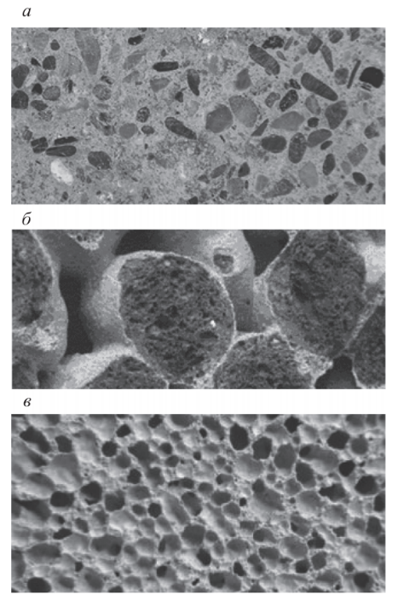

*Рис. 1.***Структура плотного (*а*), крупнопористого (*б*) и ячеистого (*в*) бетонов**

У *поризованных бетонов*пространство между зернами мелкого и крупного или только мелкого заполнителя заполнено затвердевшим вяжущим с искусственно созданной в объеме более 7% пористостью за счет применения поризующих добавок.

*Ячеистые*– это бетоны без крупного заполнителя, состоящие из вяжущего вещества, воды, тонкодисперсного компонента и искусственно созданных пор по всему объему в виде ячеек, полученных с помощью газоили пенообразователей (рис. 1, *в*).

По виду вяжущего бетоны могут быть:

* на *цементных вяжущих*– на основе клинкерных цементов;
* *известковых вяжущих*(силикатные бетоны) – на основе извести в сочетании с активными гидравлическими (цемент, шлаки, золы) и кремнеземистыми компонентами (песок, минеральные добавки);
* *шлаковых*и *зольных вяжущих*– на основе молотых шлаков и зол с активизаторами твердения (щелочными растворами, известью, цементом или гипсом);
* *гипсовых вяжущих*– на основе полуводного гипса или ангидрита гипса (включая гипсоцементно-пуццолановое вяжущее и др.);
* *смешанных вяжущих*– на основе двух и более вяжущих веществ (гипсоцементно-пуццолановые, шлакощелочные и др.);
* *специальных вяжущих*– битумных, дегтевых, полимерных и др.

По виду заполнителя бетоны могут быть на:

* *плотных*(из плотных горных пород или шлаков),
* *пористых*(природных и искусственных минеральных),
* *органических*(измельченная древесина, стебли хлопчатника или рисовой соломы, костра конопли и льна),
* *специальных заполнителях*(обеспечивающих специальные свойства).

По зерновому составу заполнителя различают:

* *мелкозернистые*(пескобетоны с крупностью зерен заполнителя до 5 мм);
* *крупнозернистые бетоны*(с крупностью зерен более 5 мм).

По условиям твердения бетоны подразделяются:

* на *твердеющие в естественных условиях*– без подвода тепла от искусственных источников, с положительной температурой окружающей среды и при обязательной гидроизоляции открытой поверхности бетона на гидравлических вяжущих (как правило, для монолитных конструкций);
* *в условиях тепловлажностной обработки при атмосферном давлении*(пропаренные – для изготовления сборных изделий и конструкций) *и при давлении выше атмосферного*(автоклавного твердения – преимущественно силикатные и ячеистые), – характеризующиеся прямым контактом его поверхности с водяным паром, используемым в качестве теплоносителя;
* *с тепловой обработкой без контакта бетона с паровоздушной средой*(в термоформах, кассетных установках, электропрогрев, электрообогрев, электромагнитная обработка и др.). Например, прогрев бетона может осуществляться путем подачи теплоносителя (пара, горячей воды, разогретого масла и др.) в тепловые отсеки (в бортах и поддонах форм, стендах, кассетных установках) или размещения в этих отсеках электронагревателей. *Электропрогрев*– это когда электрический ток пропускается непосредственно через бетон. В этом случае бетон включается в цепь как сопротивление, и внутри него электрическая энергия преобразуется в тепловую. При этом используется только переменный ток;
* *в условиях отрицательных температур окружающей среды*.

По назначению бетоны подразделяют на конструкционные и специальные.

К *конструкционным*относят бетоны, используемые в несущих и ограждающих конструкциях зданий и сооружений и обеспечивающих главным образом прочность, жесткость, трещиностойкость несущих конструкций (СТБ 1544).

*Специальные*бетоны предназначены для конструкций, эксплуатируемых в особых условиях или для конструкций специального назначения, к которым относятся *конструкционно-теплоизоляционные*, *теплоизоляционные*, *жаростойкие*, *химически стойкие*, *радиационно-защитные*, *декоративные*, *дорожные*, *гидротехнические*и др.

Различают бетоны по средней плотности:

* *тяжелые*(обычные) – на плотных крупных и мелких заполнителях со средней плотностью в сухом состоянии в пределах 2000…2600 кг/м3 . По СТБ ЕN 206-1 – нормальный бетон;
* *сверхтяжелые*(особо тяжелые, по СТБ EN 206-1 – тяжелые) – со средней плотностью в сухом состоянии более 2600 кг/м3 ;
* *легкие*– на пористом крупном и пористом или плотном мелком заполнителе со средней плотностью в сухом состоянии 800 (500)…2000 кг/м3 , в том числе ячеистые бетоны.

По стойкости к видам коррозии различают бетоны, *эксплуатируемые в среде*:

* без риска коррозионного воздействия (ХО);
* вызывающей коррозию под действием карбонизации (ХС);
* хлоридов (XD);
* попеременного замораживания и оттаивания (XF);
* химическую коррозию (XA).

В строительной практике различают также особо легкие бетоны с плотностью до 500 кг/м3 . Кроме того, бетоны подразделяются по прочности, морозостойкости, водонепроницаемости, истираемости и другим показателям.